Федеральное государственное образовательное бюджетное

учреждение высшего образования

**«Финансовый университет при Правительстве Российской Федерации»**

**(Финансовый университет)**

Колледж информатики и программирования

**ОТЧЁТ**

**По лабораторной работе №16**

Студент: Тарасов Илья Юрьевич

Дисциплина: Инфокоммуникационные системы и сети.

Группы: 3ПКС-220

Преподаватель

Сибирев И.В.

Оценка за работу :_______

**Москва – 2023г.**

**Цель работы:** Написать скрипт, который перезагружает компьютер через 2 минуты.

Код программы:

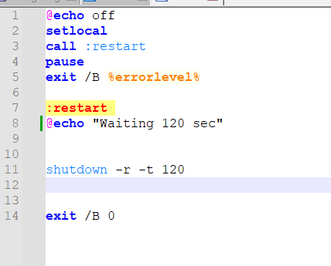

Запуск

**Вывод:** Я разобрался и написал скрипт, который перезагружает компьютер.